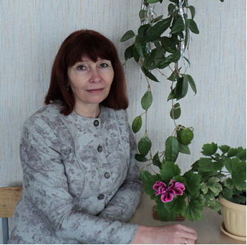 | Учитель технологии МБОУ СОШ №14 города Невинномысска  Виткалова Наталья Фёдоровна

1. Общие сведения
Дата рождения (день, месяц, год) | 0 1.10. 1961 года
Адреса в Интернете (сайт, блог и т. д.), где можно познакомиться с участником и публикуемыми им материалами | http://sh14.nevinsk.ru/
2. Работа
Место работы (наименование образовательного учреждения в соответствии с уставом) | МБОУ СОШ № 14 г. Невинномысска
Занимаемая должность | Учитель технологии
Преподаваемые предметы | Технология, черчение, рисование
Классное руководство в настоящее время, в каком классе | Классный руководитель 8-а класса
Общий трудовой и педагогический стаж (полных лет на момент заполнения анкеты) | Общий стаж –30 лет  Педагогический – 30 лет
Квалификационная категория | высшая
Почетные звания и награды, дипломы, сертификаты (наименования и даты получения) | Грамота Министерства Образования Ставропольского края, 2013 г.
3. Образование
Название и год окончания учреждения профессионального образования | Высшее. Армавирский государственный педагогический институт,1983год.

